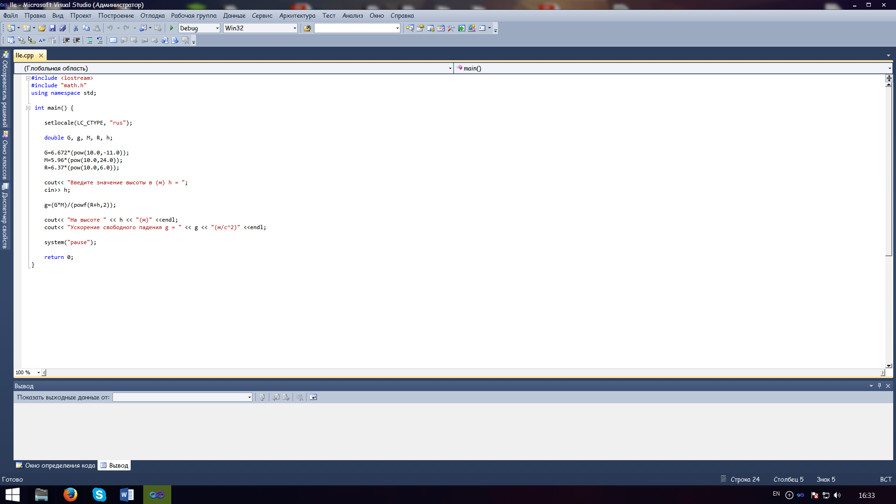
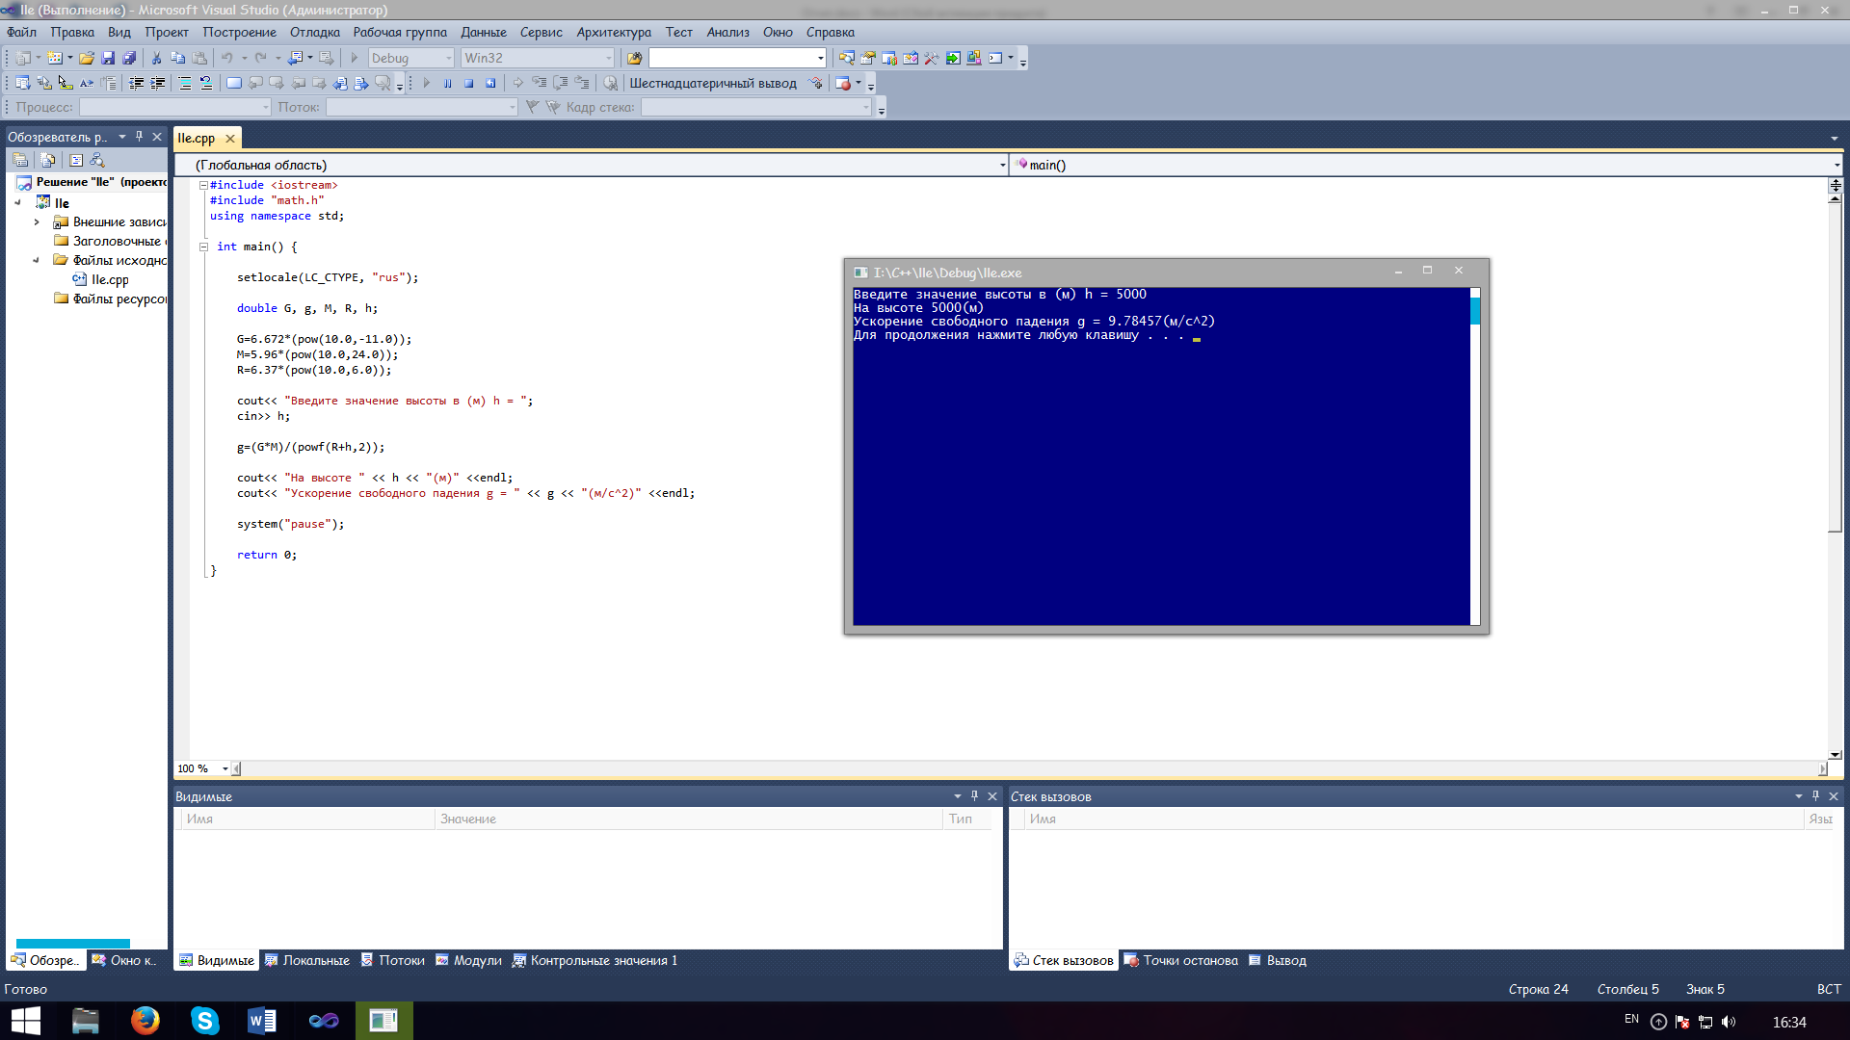
Министерство образования и науки РФ
«Курганский Государственный Университет»

Отчет по
Лабораторной работе №1
Вариант №10

разработал студент
Группы Т-10917
Молоков Иван Александрович

отступ 1,25

times new roman 14
Курган 2017

Алгоритм решения задачи

КОД

#include <iostream>
#include "math.h"
using namespace std;

int main() {

setlocale(LC_CTYPE, "rus");

double G, g, M, R, h;

G=6.672*(pow(10.0,-11.0));
M=5.96*(pow(10.0,24.0));
R=6.37*(pow(10.0,6.0));

cout<< "Введите значение высоты в (м) h = ";
cin>> h;

g=(G*M)/(powf(R+h,2));

cout<< "На высоте " << h << "(м)" <<endl;
cout<< "Ускорение свободного падения g = " << g << "(м/с^2)" <<endl;

system("pause");

return 0;
}

